Università degli studi di Salerno

Dipartimento di Informatica

***Corso di Laurea in Informatica***



***TECNOLOGIE SOFTWARE PER IL WEB***

***Website Design***

***“ReNewPhone”***

***.***



**Studenti:**

***Nome Matricola***

Davide Capricano 10422

Giuseppe Giardinetto 14665

Alfredo Jeshoua Spera 12240

*Anno Accademico: 2022/23*

INDICE

1. Obiettivo del progetto 3

2. Analisi dei competitor 3

3. Funzionalità del sito 7

4. Layout 8

5. Tema 9

6. Palette dei colori 9

7. Diagramma navigazionale 10

8. Diagramma navigazionale con le Servlet 10

9. Schema ER della base di dati 11

10. Repository GitHub 11

11. Progetto SonarCloud 11

ReNewPhone

# 1. Obiettivo del progetto

Il nostro progetto prevede la creazione di un sito web per un negozio di smartphone ricondizionati, il cui nome è ReNewPhone.

Il sito sarà pensato per offrire ai clienti una vasta scelta di smartphone ricondizionati (IPhone e Android) delle migliori marche, a prezzi accessibili e con garanzia di qualità.

Il nostro obiettivo è quello di garantire un'esperienza di acquisto semplice e piacevole per i nostri clienti, sia che utilizzino il sito tramite smartphone che tramite computer, grazie alla struttura responsive del sito web.

I clienti saranno inoltre in grado di valutare i propri dispositivi in una semplice ed intuitiva interfaccia apposita di valutazione.

# 2. Analisi dei competitor

### **1** **Trendevice**

Trendevice è un sito di vendita di dispositivi nuovi o ricondizionati.

Il sito si presenta con una home abbastanza dispersiva e piena di elementi, la caratteristica centrale è lo slideshow nel quale scorrono offerte e notizie. Una barra di ricerca in alto grazie alla quale è possibile verificare la disponibilità alla vendita di un preciso dispositivo.

Sotto la barra di ricerca sono presenti filtri per ricercare esclusivamente determinate categorie di prodotti, come iPhone, Mac, iPad o dispositivi Samsung ecc…

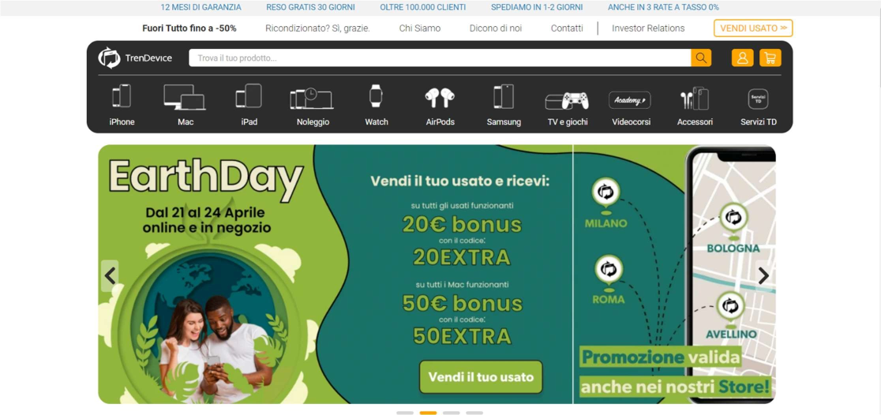

La registrazione di un account è poi accessibile tramite l’icona in alto, la differenza tra un utente registrato ed un guest è quella di poter avere un archivio di tutti gli ordini eseguiti, permettere la compilazione veloce dei campi all’acquisto e infine permettere all’utente di vendere i propri dispositivi: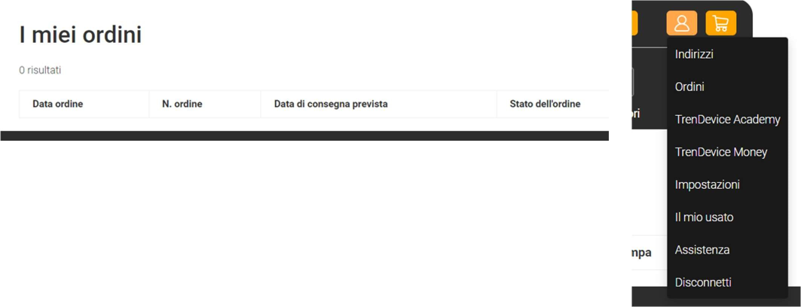

(scheda degli ordini eseguiti, in alto)

(menù dropdown per l’utente registrato, a destra)

Per ogni prodotto in vendita si presenta una pagina di descrizione e preferenza per il prodotto, in cui è possibile scegliere tra diversi “livelli” di condizioni, colore, capacità ed è possibile anche aggiungere extra come alimentatore e cavo

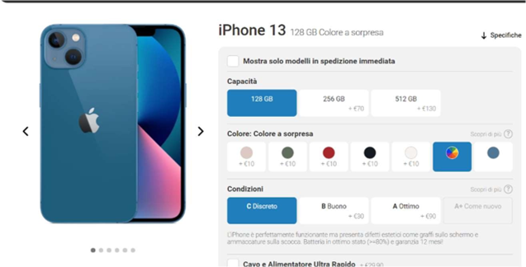

Trendevice permette una valutazione gratuita, con possibilità di vendita, di dispositivi ai soli utenti registrati. Questo avviene tramite un form molto intuitivo e autoesplicativo:

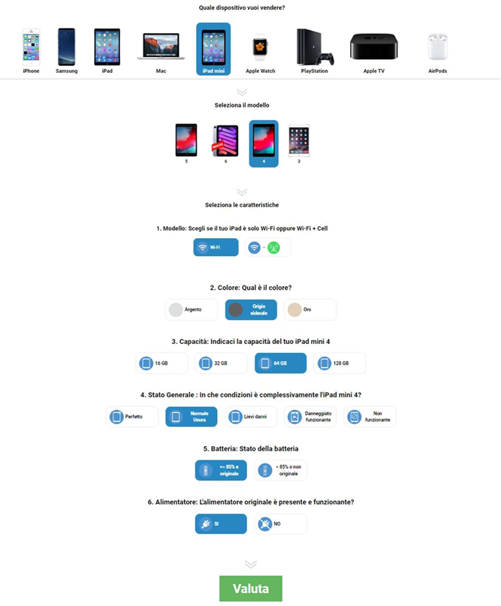

Con risultato calcolato istantaneamente: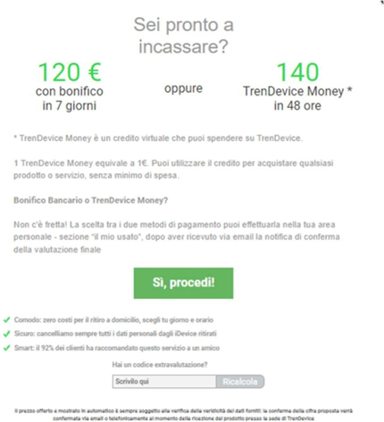

* 2. Refurbed

Simile al precedente, si presenta con una schermata principale molto semplice e meno dispersiva del sito precedente. Refurbed ha come obiettivo quello di vendere dispositivi ricondizionati, con anche l’obiettivo di sensibilizzare sull’argomento dell’inquinamento, proponendosi di avere un impatto ambientale prossimo allo zero riducendo l’e-waste e piantando un albero in paesi in via di sviluppo come conseguenza di ogni acquisto.

Le apposite pagine per questo sono contenute nel menù “info”.

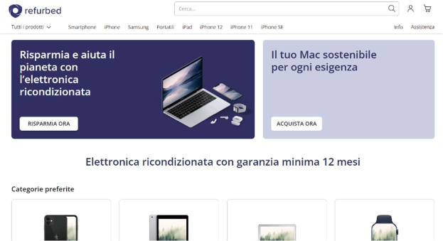

Il sito è navigabile tramite la barra di ricerca in alto e tramite il menù apposito per tutti i prodotti:

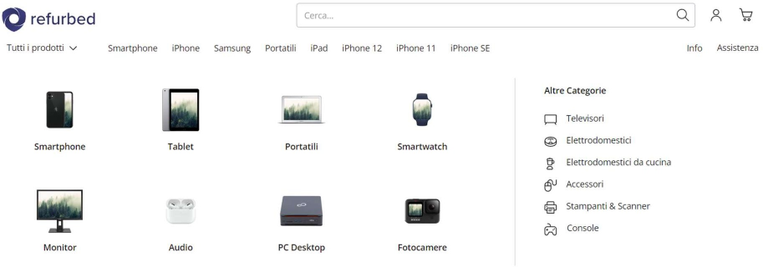

La navigazione risulta più ottimizzata per il PC in quanto per smartphone risulta avere un design “schiacciato” e poco pratico.

Refurbed permette la registrazione dell’utente per consultare l’archivio degli ordini già effettuati in precedenza.

Questo è effettivamente l’unico beneficio di possedere un account in quanto, come per Trendevice, anche un utente Guest può effettuare un ordine.

# 3. Funzionalità del sito

* **Funzionalità lato amministrativo:**

Dal punto di vista dell’amministratore, il sito permetterà:

* L’aggiunta, la modifica e l’eliminazione degli articoli presenti sul sito.
* Visualizzare gli ordini e l’indirizzo dell’utente ordinante.
* Modificare o eliminare prodotti.
* **Funzionalità lato utente registrato:**

Dal punto di vista dell’utente registrato, il sito permetterà:

* L’aggiunta e l’eliminazione degli articoli dal carrello.
* La finalizzazione di un acquisto.
* La visualizzazione degli ordini effettuati.
* La visualizzazione dei suoi dati.
* Visualizzare tutti i prodotti applicando vari filtri.
* Tool per la stima monetaria di uno smartphone usato.
* **Funzionalità lato utente guest:**

Dal punto di vista dell’utente NON registrato (guest), il sito permetterà:

* L’aggiunta e l’eliminazione degli articoli dal carrello (temporaneo).
* La registrazione al sito.
* Visualizzare tutti i prodotti applicando vari filtri.
* Tool per la stima monetaria di uno smartphone usato.

# 4. Layout

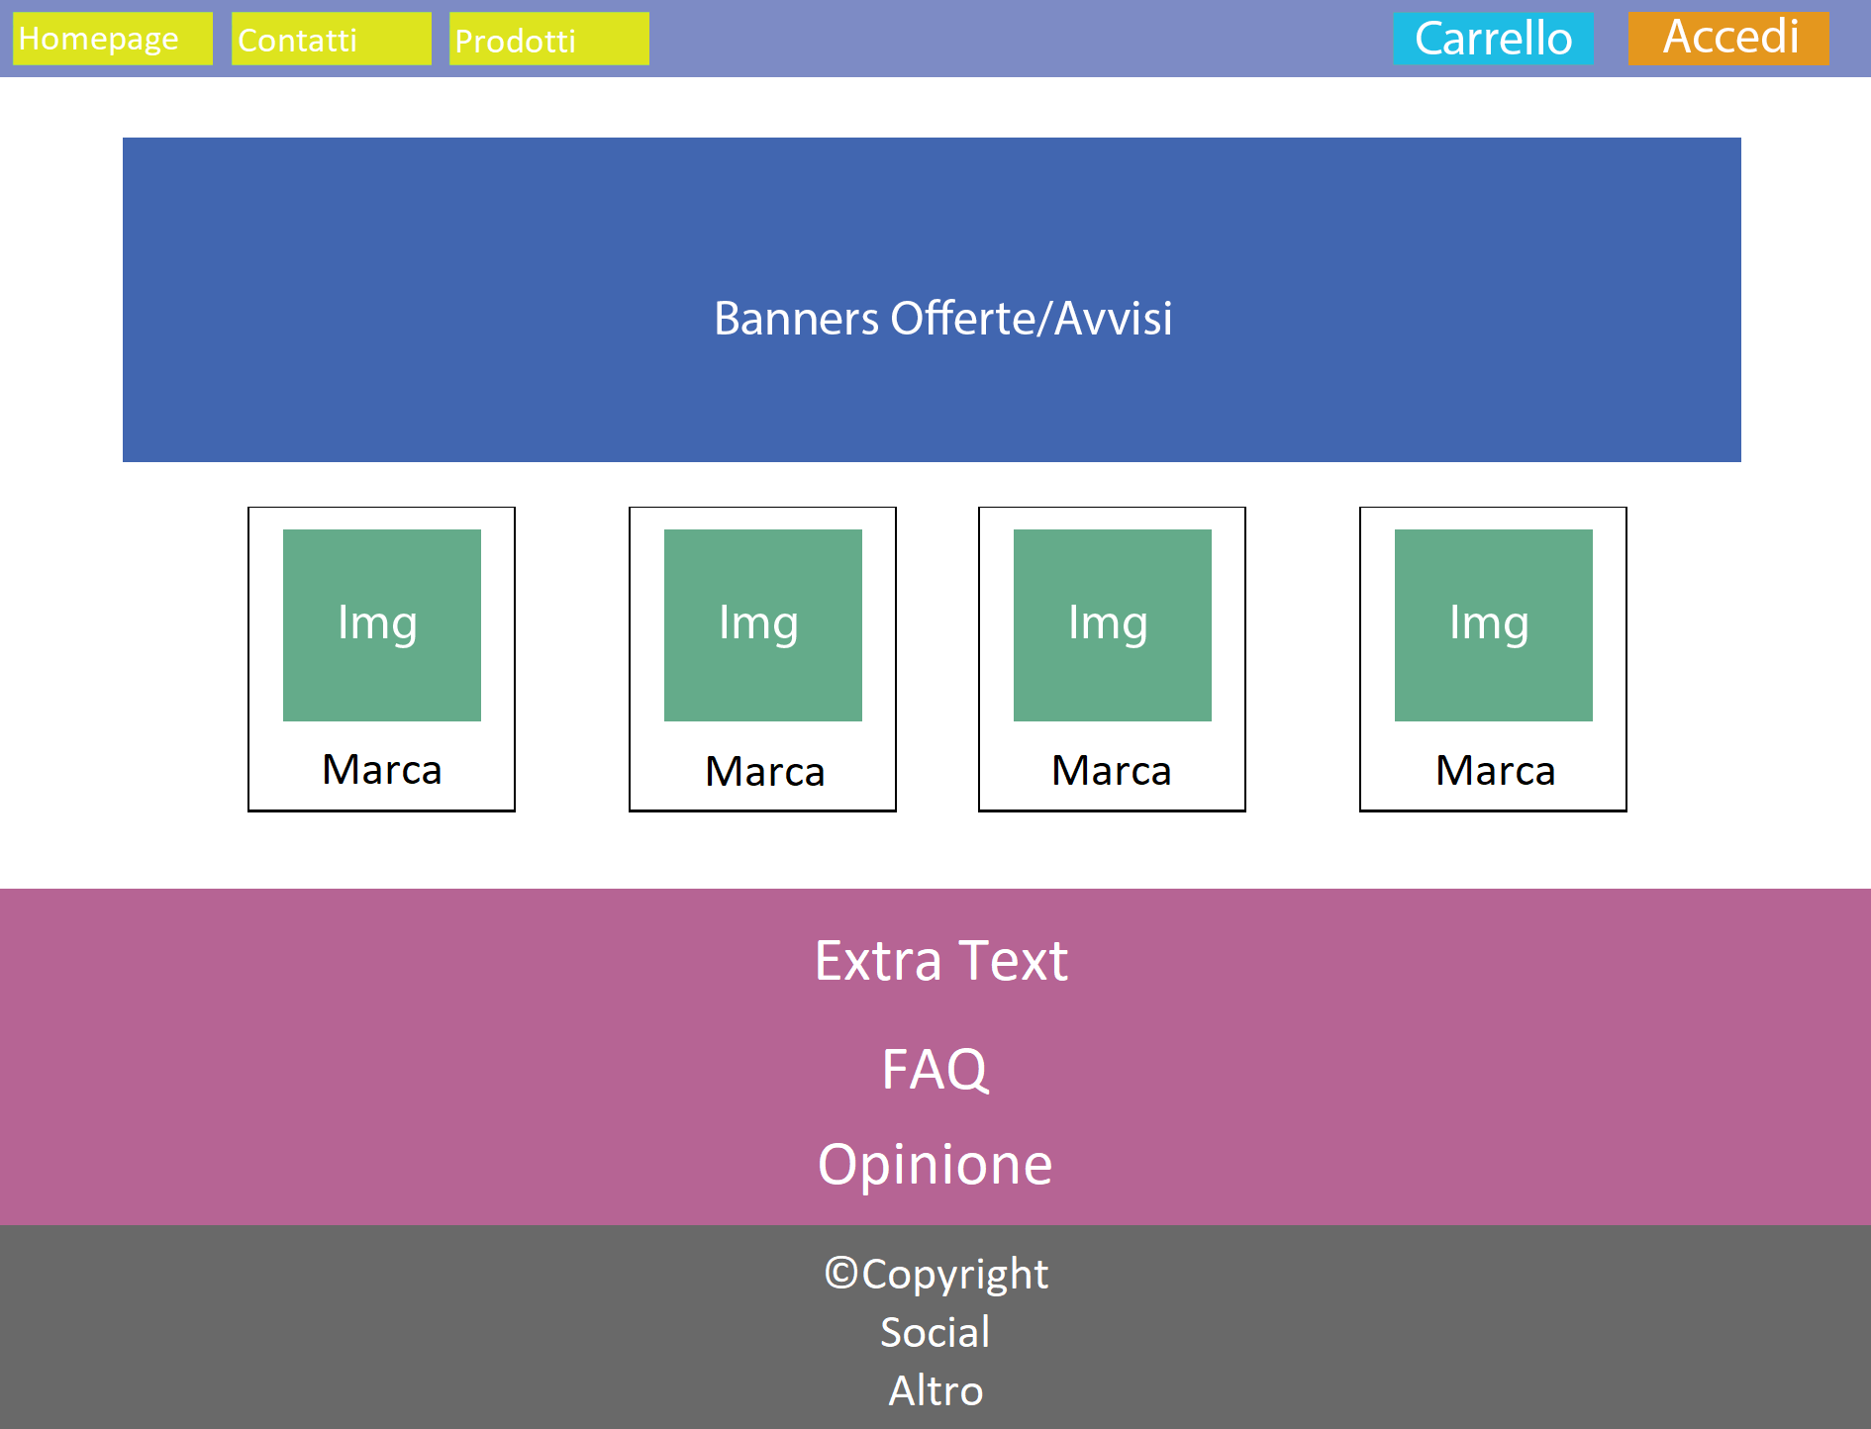

# 5. Tema

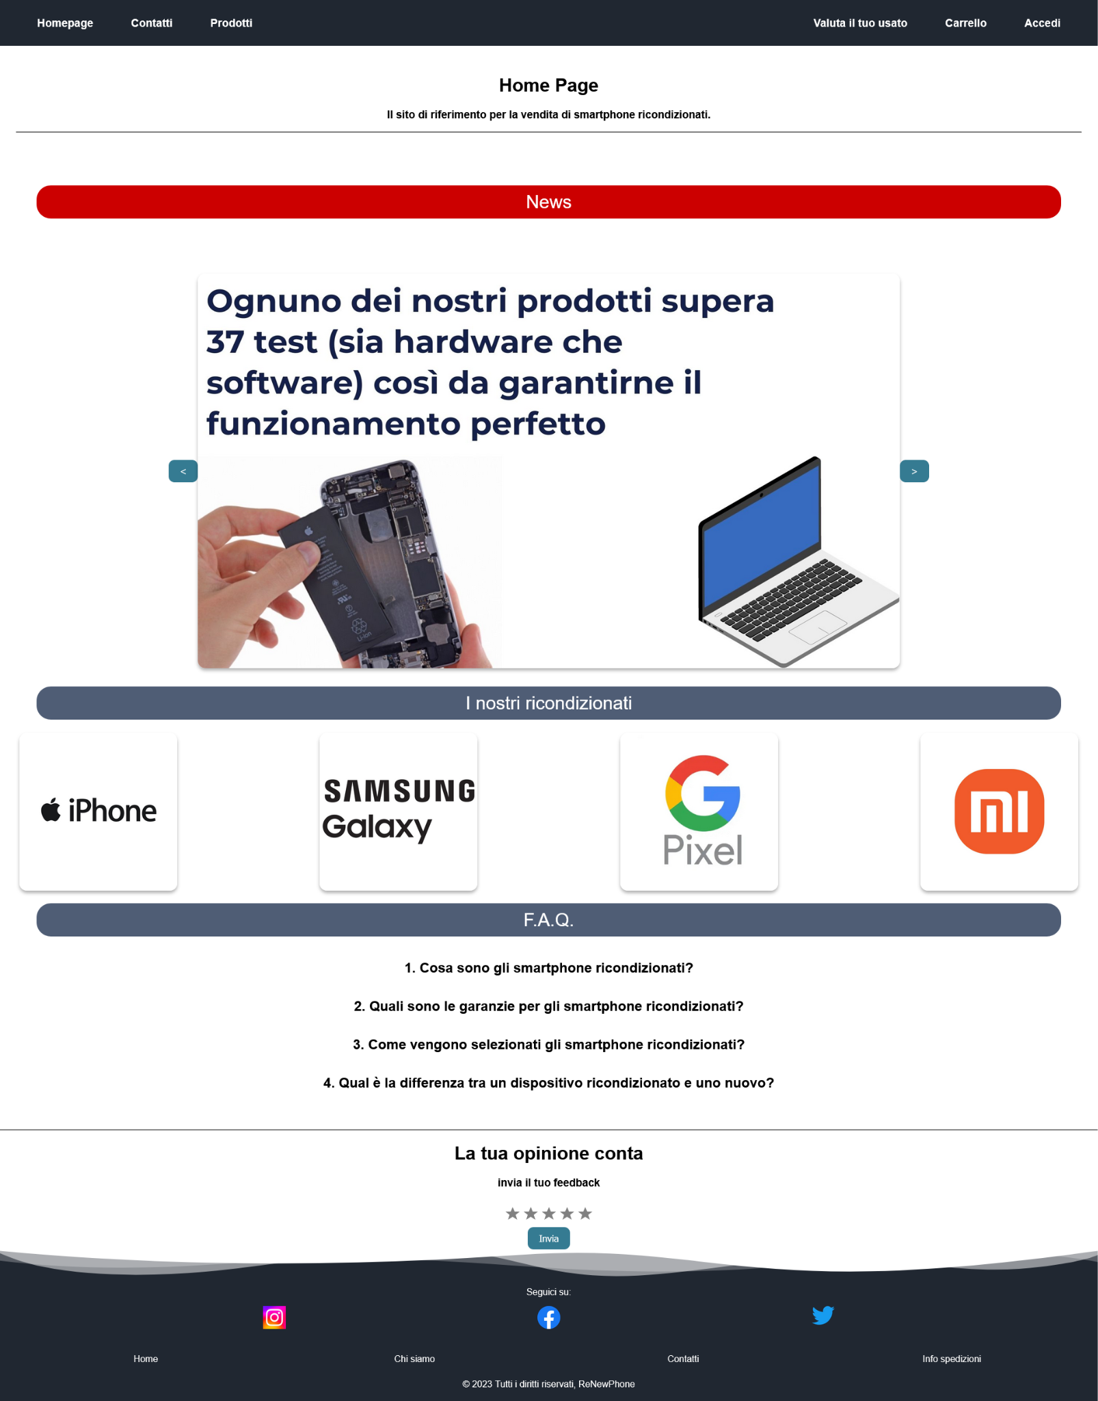

# 6. Palette dei colori



# 7. Diagramma navigazionale

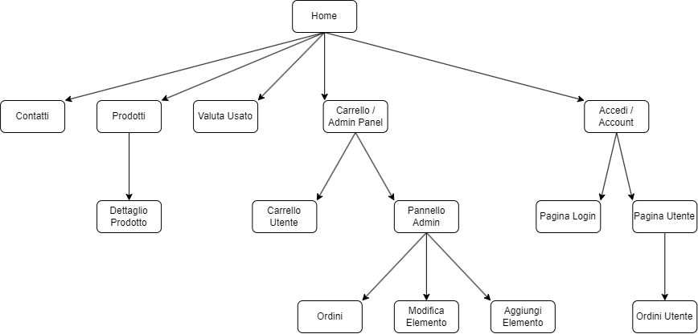

# 8. Diagramma navigazionale con le Servlet

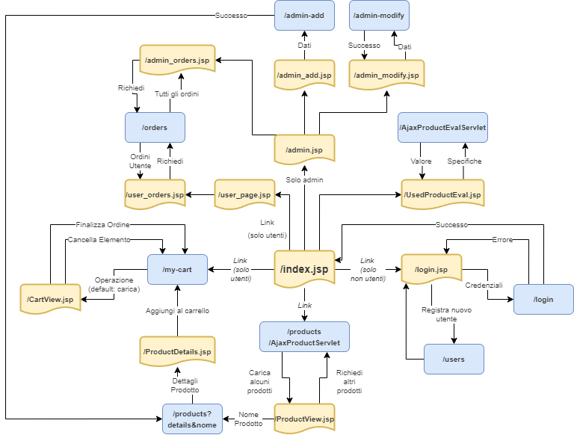

# 

# 9. Schema ER della base di dati

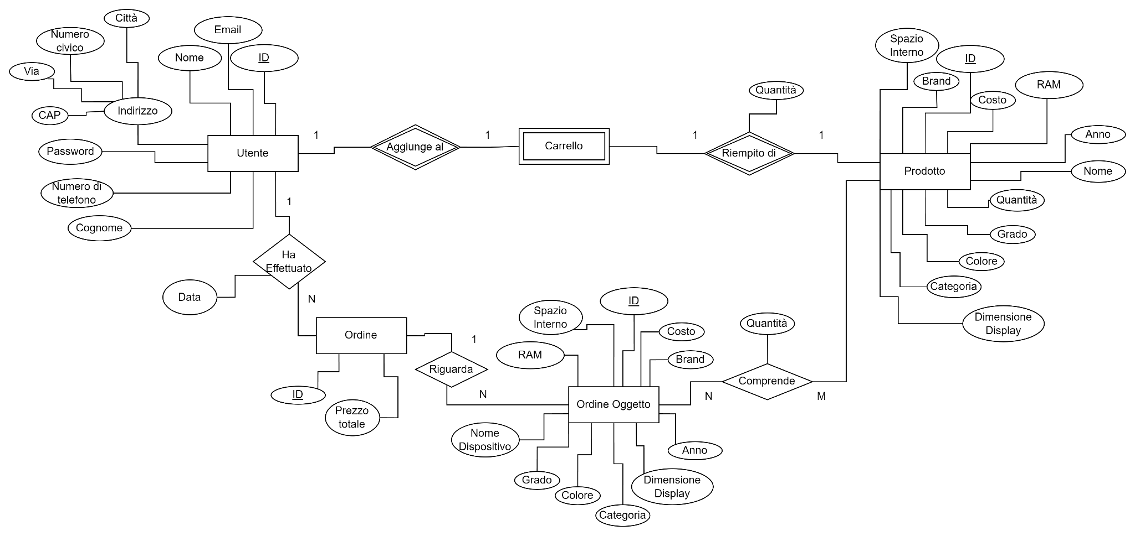

# 10. Repository GitHub

*https://github.com/AlfredoUNISA/ReNewPhone*

# 11. Progetto SonarCloud

*https://sonarcloud.io/project/overview?id=AlfredoUNISA_ReNewPhone*